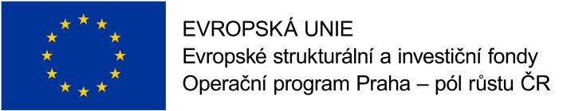

Mironet.cz a.s.
Hráského 2231/25
148 00 Praha 4
IČO: 28189647, DIČ: CZ28189647
e-mail: prodej@mironet.cz

V Praze 15.10.2020

Objednávka : 180/Ni/20

Předmět objednávky :

Objednáváme u vás notebook, dataprojektor, 3D tiskárnu, projektové plátno včetně zapojení (učebna dílny), vizualizér (učebna chemie) a wifi včetně připojení a kabeláže (učebna chemie). Dále elektrické nářadí do dílen. Vše dle přílohy č. 1.

Předpokládaný termín plnění : ihned

Předpokládaná cena : Kč 166 301,--

Způsob platby : na fakturu bankovním převodem

Škola je registrována v RES od 1.1.1996

Za ZŠ Marjánka: Bc. Mgr. Anna Niklová
ředitelka ZŠ

Za Mironet.cz. : Filip Uher
jednatel

Výše uvedenou objednávku akceptuji. Souhlasím s uveřejněním v Registru smluv.

